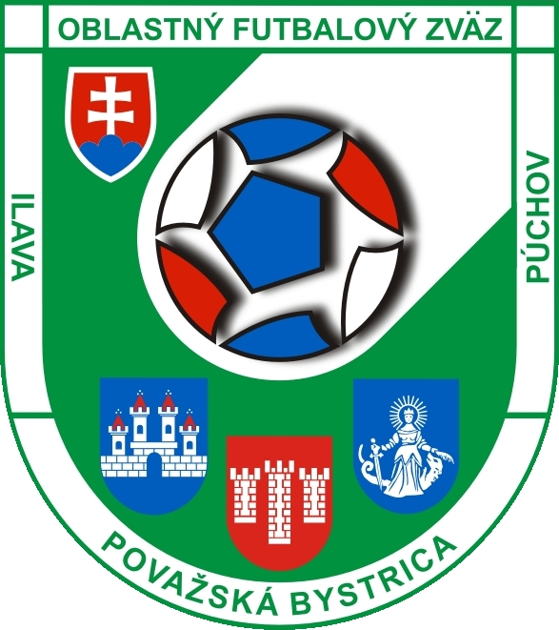Oblastný futbalový zväz Považská Bystrica, Ilava a Púchov
Športovcov2115/51, 017 01 Považská Bystrica
Tel.:0915 764 565
E-mail: sekretar@obfzpb.sk, Internet: www.obfzpb. sk

PROPOZÍCIE

Turnaj prípravky ObFZ Považská Bystrica o pohár predsedu KM ObFZ PB

Usporiadateľ : KM - ObFZ Považská Bystrica

Miesto : Volejbalová športová hala v Púchove

Termín : 24.02. 2019 od 07.30 do 15.30 hod.- Nedeľa

Kategória : hráči narodení po 1.1.2008 a mladší, v prípade dievčat platí výnimka po
01.01. 2006 a mladšie

Štartovné : náklady za prenájom haly hradí usporiadateľ

Hrací čas
a systém : 1 x 14 min., v dvoch skupinách A a B . Po odohraní základných skupín
budú nasledovať stretnutia o umiestnenie. V stretnutiach o umiestnenie
v prípade nerozhodného výsledku bude nasledovať rozstrel
z pokutových kopov po 3 z každej strany. V prípade, že sa nerozhodne
bude pokračovať rozstrel z každej strany po jednom až do rozhodnutia.

Poradie
v skupinách : rozhoduje: počet bodov, vzájomný zápas, gólový rozdiel, väčší počet
strelených gólov, rozstrel z pokutových kopov

Účastníci : sk. A – FK Dubnica n/V ,,B“, TJ Kovo Beluša, ŠK FC Púchov,
TJ Skaličan Praznov a TJ Slovan Dolná Mariková
Sk. B – LR Crystal Lednické Rovne, TJ Partizán Domaniža,
TJ Tatran Cementáreň Ladce, TJ Manín Podmanín a
MŠK Púchov „B“

Strava : občerstvenie si zabezpečí každý účastník na vlastné náklady, pitný
režim zabezpečí usporiadateľ

Počet hráčov : počet hráčov 4 + 1 (4 hráči v poli + brankár), min. počet hráčov v poli 3

Počet hráčov
na súpiske : počet hráčov jedného mužstva je neobmedzený

Lopta : futbalová lopta veľkosť č. 4

Rozhodcovia : Zabezpečí KR ObFZ Pov. Bystrica
Pravidlá : striedanie hokejovým spôsobom vo vymedzenom priestore, hrá sa
z jednej strany na mantinel a z druhej na čiaru (auty sa hádžu), čas na
rozohratie autu alebo trestného kopu je 5 sekúnd, vzdialenosť múru
od lopty pri zahrávaní trestných kopov je 5 metrov.
VYPICHOVANIE LOPTY TZV. KĹZAČKOU HRÁČOM, BRANKÁROM
V SÚBOJI JE ZAKÁZANÉ, toto sa netýka brankára vo vlastnom PÚ.

Hra brankára : ak lopta opustí HP za bránkovou čiarou mimo priestor brány,
1) brankár rozohráva loptu do hry rukou tak, že lopta sa musí dotknúť vlastnej polovice HP, alebo si ju preberie hráč na vlastnej polovici HP. Pri porušení R nariaďuje PVK zo stredu HP proti družstvu, ktorého brankár sa previnil.
2) brankár nemôže vykopnúť ani vyhodiť loptu cez polovicu HP, musí ju rozohrať tak, že sa lopta dotkne vlastnej polovice HP alebo sa jej dotkne hráč na vlastnej polovici HP. Pri porušení R nariaďuje PVK zo stredu HP proti družstvu, ktorého brankár sa previnil. Položením lopty brankárom na HP je lopta v hre (ak súper odoberie loptu brankárovi po položení lopty na HP a dosiahne gól, tento platí).
3) brankár môže rozohrať loptu nohou cez pol ihriska len v prípade, že loptu bola stále v hre, čiže neopustila hraciu plochu a vtedy môže streliť aj gól .
Pokutový kop : zo vzdialenosti 7 m

Športová výstroj : každé družstvo si prinesie 2 sady dresov(druhú sadu môžu nahradiť
aj rozlišovacie vesty). Každý hráč musí mať chrániče, štulpne, riadne
upravený dres a športovú halovú obuv- halovky a pod.- nie čierne
podrážky!

Vylúčenie hráčov: ČK – 2 min., potrestaný hráč si odpyká celý trest a nesmie nastúpiť do
konca stretnutia, jeho ďalší štart bude riešiť ŠTK turnaja. ŽK –2 min.,
po uplynutí trestu sa môže vylúčený hráč vrátiť do hry. Pri viacerých
vylúčeniach však musia zostať na hracej ploche vždy 3 hráči v poli
a brankár.

Štart : je povolený len na platný registračný preukaz a preukaz
zdravotného poistenia, len hráči klubov, ktoré riadi ŠTK ObFZ
Považská Bystrica

Súpisky : súpisky s menami, číslami dresov s ktorými budú hráči hrať a reg.
družstiev preukazy odovzdá vedúci mužstva na technickej porade, ktorá bude
o 07.30 hod. Tlačivo na súpisky sa nachádza na stránke ObFZ
v sekcii tlačivá a dokumenty. Vyplnia sa iba kolónky pre číslo dresu, priezvisko a meno, dátum narodenia, tréner, vedúci a názov klubu. Súpisky si treba doniesť vyplnené už na poradu !!!!!!

Prezentácia : o 07.30 účasť zástupcov všetkých klubov povinná

Vyhodnotenie: vyhodnocuje sa : prvá trojica, najlepší strelec

Kontakt : sekretár ObFZ p. Petríková Viera: 0915 764 565

V Považskej Bystrici 19.02.2019 KM ObFZ Považská Bystrica

